Uma Análise Sobre os Padrões de Acessibilidade para o Desenvolvimento Web
An analysis About Accessibility Standards for WEB development
¹ Aluna do Mestrado em Modelagem Computacional de Sistemas, UFT.
E-mail: iaranubia.felix@gmail.com
² Doutorado em Educação, UFT.
³ Doutorado em Engenharia de Sistemas e Computação, UFT .
⁴ Aluno do Mestrado em Modelagem Computacional de Sistemas, UFT.
⁵ Aluna do Mestrado em Modelagem Computacional de Sistemas, UFT.
⁶ Doutorado em Ciências Biológicas , UFT.
.

Iara Núbia Félix de Sousa¹, George França dos Santos², Gentil Veloso Barbosa³, Rene Dettentorn³, Geny Batista Ferreira⁴, Leandro Guimarães Garcia⁶
RESUMO

Este artigo realiza uma investigação sobre os padrões internacionais adotados para oferecer acessbilidade na Web, a partir de trabalhos científicos disponíveis na literatura, visando aprensentar informações que promovam a utilização e a conformidade dos padrões de acessibilidade entre pesquisadores, desenvolvedores, projetistas, empresas, entre outros. Assim, foi realizada uma análise dos artigos encontrados nas principais bases de dados científicas, que confirmou o crescimento dos padrões desenvolvidos internacionalmente WCAG 1.0, WCAG 2.0, section 508 como as principais diretrizes de acessibilidade ao conteúdo Web. Também Foi possível observa uma maior concentração de publicações em países como Estados Unidos, Espanha, Grâ Bretanha, Brasil e Austrália, sendo relevante considerar que nos Estados Unidos, as pesquisas concentraram-se em sites educacionais, ao passo que na Espanha, grande parte das publicações abordaram a acessibilidade em sites comerciais, evidenciando uma tendência de democratização da acessibilidade com vistas ao atendimento a pessoas com deficiências. O Brasil aborda o tema contemplando iniciativas não governamentais, educacionais e a legislação. O estudo sinalizou ainda, que tornar a web acessível e utilizável para um público diversificado é um desafio considerável.
.

Palavras-chave: Padrões. Acessibilidade. Desenvolvimento. Web.

ABSTRACT

This article investigates the international standards adopted to offer accessibility on the Web, based on scientific works available in the literature, in order to present information that promotes the use and conformity of Accessibility standard among researchers, developers, designers, companies, among others. Thus, we performed an analysis of the articles found in the main scientific databases, which confirmed the growth of the internationally developed standards WCAG 1.0, WCAG 2.0, section 508 as the main guidelines for accessibility to Web content. It was also possible to observe a higher concentration of publications in countries such as the United States, Spain, Great Britain, Brazil and Australia, and it is relevant to consider that in the United States, research has focused on educational sites, while in Spain, most of the publications addressed accessibility in commercial sites, evidencing a tendency towards democratization of accessibility with a view to the care of people with disabilities. Brazil discusses the theme contemplating non-governmental, educational initiatives and the legislation. The study also pointed out that making the web accessible and usable to a diverse audience is a considerable challenge.

Keywords: Standards. Accessibility. Development. Webr.

1. INTRODUÇÃO

Segundo (PEREIRA, FERREIRA e ARCHAMBAULT, 2015) a acessibilidade corresponde ao direito de pessoas desfrutarem de produtos, serviços e informações que pertencem a uma vida na sociedade, independentemente de suas habilidades físicas e motoras, perceptivas, culturais e sociais.
Atualmente, os projetos de desenvolvimento Web contribuem para uma Internet mais inclusiva e pode ser considerado mais eficaz quando permite o acesso de qualquer pessoa, independentemente da sua incapacidade ou de qualquer outro tipo de restrição. Uma das maneiras para promover a acessibilidade é remover barreiras que possam impedir a realização de atividades do contidiano. Atualmente, existem diretrezes, padrões e recursos que são fundamentalmente importantes para tornar a Web acessível a pessoas com deficiência (LAZAR e OLALERE 2011), (WORLD WIDE WEB CONSORTIUM et al.2015), (WORLD WIDE WEB CONSORTIUM et al.2014a), (WORLD WIDE WEB CONSORTIUM et al.2014b).
Contudo, existe uma fragmentação acerca dos padrões de acessibilidade da Web, sendo considerados divergentes e conflitantes. As diretrizes de acessibilidade ao conteúdo da Web (Web Content Accessibility Guidelines - WCAG) é o padrão mais amplamente utilizado mundialmente, mas muitos paises tem desenvolvido as suas próprias diretrizes de acessibilidade (WORLD WIDE WEB CONSORTIUM et al., 2008).
Além disso, um mesmo padrão pode ter versões para atender às necessidades dos governos federal, estadual, municipal e ainda as versões destinadas às organizações comerciais, educacionais e não governamental dentro de um mesmo pais. Para organizações com abrangência em diferentes regiões ou setores econômicos exige desafio maior para atender os requisitos de acessibilidade.
Segundo (BREWER, 2011) a conformidade dos padrões de acessibilidade é fundamental para tornar a Web acessível, pois estabelece um mercado unificado para ferramentas de autoria de conteúdo adequado às necessidades de pessoas com deficiencias que usam a Web. Essa unificação de mercado impulsiona o desenvolvimento e atualização sites, por exemplo, solicitando informações de acessibilidade, como texto alternativo para gráficos, legendas para áudio ou resumos para tabelas de dados. A disponibilidade de ferramentas de autoria aprimoradas pode permitir que a acessibilidade seja predominante, mesmo para desenvolvedores minimamente conscientes dos requisitos de acessibilidade na Web, ou relutanes a aprender sobre as diretrizes e técnicas para acessibilidade.
A conformidade de padrões também estabelece um mercado mais convincente para desenvolvedores de ferramentas usadas para avaliar a acessibilidade de conteúdo da Web. Permite a reutilização de recursos de treinamento e assistência técnica para a acessibilidade na Web em diferentes regiões e setores econômicos. A conformidade de padrões permite um melhor acesso à informação através de navegadores e reprodutores de mídia, e melhor interoperabilidade com tecnologias especializadas com as quais pessoas com deficiências devem realmente confiar. Permite o desenvolvimento de repositórios de informações que contenham conteúdos acessíveis, compatíveis e reutilizáveis (BREWER, 2011).
Assim, esse trabalho realiza uma investigação sobre os padrões internacionais adotados para oferecer acessbilidade na Web, a partir de trabalhos científicos disponíveis na literatura, visando aprensentar informações que promovam a utilização e a conformidade dos padrões de acessibilidade entre pesquisadores, desenvolvedores, projetistas, empresas, entre outros. Mais do que isso, aprofundar a compreensão em acessbilidade Web para pessoas com deficiências é inspirador e permite abordar os problemas de maneira simples e mais eficiente.
Deste modo, realizou-se a formulação do problema norteado pelas seguintes perguntas: Quais são os padrões de acessibilidade adotados para desenvolvimento aplicativo web? Com a finalidade de buscar respostas para essas questões, foram realizadas uma série de procedimentos com propósito de identificar, selecionar, revisar e classificar sistematicamente as publicações relacionadas aos padrões de acessibilidade web. Essa série de procedimentos resultou em uma visão ampla sobre os trabalhos científicos existentes na área de estudo proposto nessa pesquisa.

2. MATERIAIS E MÉTODOS

Este projeto de pesquisa contempla a revisão da literatura de 135 artigos publicados no período de 2010 e 2016 acerca dos padrões de acessibilidade adotados no desenvolvimento de aplicativos para a web, adotando estratégias de buscas em bases de dados de acordo com as palavras-chave, seleção e avaliação crítica dos trabalhos científicos definidos para a pesquisa.
Inicialmente, realizou-se a formulação do problema norteado pelas seguintes perguntas: Quais são os padrões de acessibilidade adotados para desenvolvimento aplicativo web? Com a finalidade de buscar respostas para essa questão, foram realizadas uma série de procedimentos com propósito de identificar, selecionar, revisar e classificar sistematicamente as publicações relacionadas aos padrões de acessibilidade web. Essa série de procedimentos resultou em uma visão ampla sobre os trabalhos científicos existentes na área de estudo proposto nessa pesquisa.
A segunda etapa desse trabalho consiste na definição das bases de dados que foram consultadas na revisão da literatura, dos termos de busca empregados nessas bases de dados para obter os artigos primários, além dos critérios de inclusão e exclusão dos artigos científicos, definindo aqueles que foram efetivamente utilizados nesse trabalho. Assim, foram selecionadas as bases de dados para as consultas considerando a sua relevância na comunidade científica para o tema proposto e as facilidades de buscas disponíveis de acordo com alguns experimentos realizados preliminarmente. A Tabela 1 ilustra as bases de dados selecionadas e os seus respectivos endereço de Internet definidos para a construção desse artigo.

Tabela 1. Bases de dados para a realização das buscas
Item | Nome da Base de Dados | Endereço de busca na web
01 | ACM Digital Library | https://dl.acm.org/
02 | Elsevier – ScienceDirect | https://www.elsevier.com/
03 | IEEE Xplore Digital Library | http://ieee.org./web/publications/xplore
04 | Emerald Publishing | http://www.emeraldinsight.com
05 | Google Scholar | http://scholar.google.com.br
06 | ISI Web of Science | http://webofknowledge.com
07 | Wiley InterScience | http://www.interscience.wiley.com
08 | Scopus | https://www.scopus.com
09 | Scientific Electronic Library Online (SciELO - ) | http://search.scielo.org/advanced/?lang=pt
10 | National Center for Educational Statistics | https://nces.ed.gov/pubsearch
11 | ERIC Institute of Education Sciences | https://eric.ed.gov
Nesse mesmo sentido, foram definidos os temos de buscas web development, web design, web system, accessibility e standard com o objetivo de encontrar o máximo de trabalhos científicos relevantes ao tema “padrões de acessibilidade web adotados no desenvolvimento de aplicativos web” e que tivessem relação direta com as perguntas formuladas para a revisão. As busca nas bases de dados selecionadas foram realizadas adotando as associações dos termos de busca e são descritas a seguir:
- "web development" AND accessibility AND standard;
- "web design" AND accessibility AND standard;
- "web system" AND accessibility AND standard;
- ("web development" OR "web design" OR "web system") AND accessibility AND standard.
Os publicações científicas encontradas nas bases de dados foram analisadas, verificando entre outros aspectos a ocorrência de trabalhos repetidos. Os títulos e os abstracts dos artigos selecionados foram avaliados em duas fases distintas de acordo com os critérios de inclusão e exclusão, conforme descrito na tabela 2, visando a seleção das publicações científicas que possuem relevância ao tema proposto dessa pesquisa.
Tabela 2. Critérios de inclusão e exclusão de trabalhos científicos.
Item | Critério de inclusão | Critério de Exclusão
01 | Trabalho científico ser relevante em relação ao tema proposto. | Artigos duplicados, escolha do mais completo.
02 | Trabalhos escritos em português ou inglês. | Não obter o artigo completo.
03 | Estar publicado em periódico. | Não ser publicado em período
04 | Artigos publicados entre anos de 2010 e 2016. | Não ser publicado entre anos de 2010 e 2016.
Os publicações científicas identificadas que claramente não atendiam todos os critérios de inclusão ou satisfaziam algum critério de exclusão foram considerados como não selecionados. Os artigos identificados que aparentemente obedeciam a todos os critérios de inclusão e não satisfaziam nenhum dos critérios de exclusão foram selecionados para serem baixados para leitura completa. Os artigos selecionados foram incluídos na revisão e lidos integralmente de modo a contemplar os requisitos proposto para a revisão da literatura. Finalmente, tem-se aquelas publicações que foram selecionadas, mas após sua leitura na íntegra não foram incluídos, por não terem relação direta com o tema proposto para a pesquisa, foram excluídos da revisão e não foram analisados criticamente.
Assim, foi realizada a coleta de dados através da leitura completa de todos os trabalho científicos selecionados. A coleta foi baseada em um questionário elaborado com perguntas consideradas relevantes a pesquisa a serem respondidas no decorrer da leitura de cada trabalho científico. Este questionário está organizado em uma tabela onde a descrição de cada coluna é utilizada para orientar o seu preenchimento (tabela 3).
Tabela 3. Dicionário para extração de dados.
Pergunta | Descrição
Título | Título do Artigo
Ano | Ano de publicação
Resumo | Pequena descrição do que se trata o artigo
Base | Qual base o artigo foi encontrado
Padrão (Nome) | Nome do padrão de acessibilidade web encontrado no artigo
Desenvolvedor | Quem desenvolveu o padrão
Características | Características do padrão de acessibilidade que diferencia dos outros
Vantagens | Vantagens do uso do padrão de acessibilidade web
Desvantagens | Desvantagens do uso do padrão de acessibilidade web
Evolução do padrão | O padrão evoluiu de qual outro padrão
Características Básicas | Características que definem o padrão de acessibilidade web
Ferramentas de avaliação | Quais ferramentas o artigo aponta para avaliação da acessibilidade web
Tipos de deficiência | Quais os tipos de deficiência o padrão de acessibilidade web atende
País | País de origem do(s) autore(s) de cada artigo

Essa metodologia adotada na revisão da literatura norteou a leitura e coleta de dados, no processo de ordenação e na sumarização de cada trabalho científico, servindo como instrumento que apoio na interpretação e construção da redação desse artigo.

3. RESULTADOS E DISCUSSÕES

Nessa seção será apresentada uma discussão acerca dos dados coletados e agrupado de maneira a responder empiricamente os questionamentos formulados na pesquisa, tendo como base a análise das publicações científicas classificadas e organizadas em tabelas. Para esse propósito, foi realizado uma análise estatística usando gráficos de distribuição de frequências que ilustram a linha de tempo bem como a definição de redes de relacionamentos baseadas em associações entre duas ou mais colunas da planilha.
De uma maneira bastante intuitiva a Figura 1, ilustra a rede de indexação definida entre os artigos minerados na pesquisa e as bases de dados onde os mesmos são indexados, evidenciando que o Google Acadêmico no centro da rede é a base convergente com maior volume de artigos indexados sobre os padrões de acessibilidade web. As demais bases apresentam características bastantes similares em termos de quantidade de artigos indexados, com maior predominância para a base ACM a direita do centro da rede. Em bases como Scopus e ISIWOK, os artigos encontrados foram integralmente indexados pelo Google Acadêmico, oportunizando o acesso por diferentes itinerários de seus conteúdos. Apesar do expressivo grau de convergência para o Google é fundamental que se faça buscas diretas nas bases relevantes conforme o assunto pesquisado.
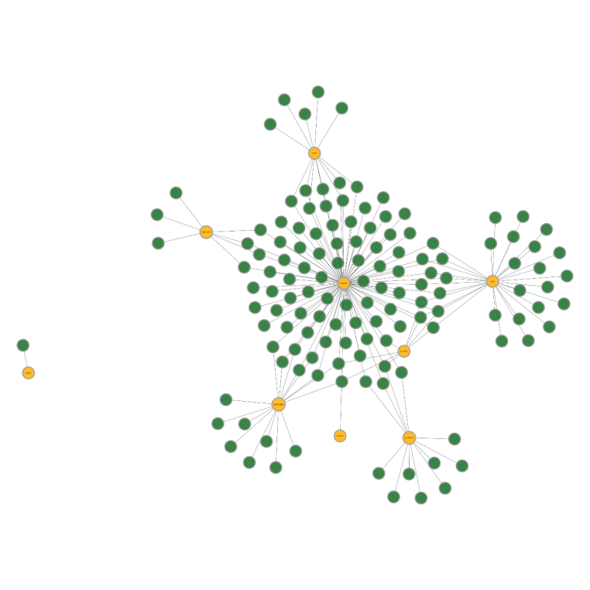
Figura 1 – Rede de indexão entre os artigos e as bases de indexação.

É relevante considerar ainda, que as bases periféricas, a exemplo a base Wiley, tiveram artigos relacionados à acessibilidade web publicados e minerados nesta pesquisa, no entanto, este artigo não foi indexado à nenhuma outra base, conforme pode ser observado a rede desconexa do lado esquerdo da Figura 1.
A Figura 2 apresenta o resultado da análise dos padrões de acessibilidade referenciados no período de 2010 à 2016. Os resultados indicam que o ano de 2012 destaca-se como o de maior número de publicações relacionada ao tema, considerando o universo pesquisado. O que podemos aferir desse resultado? Que apesar de uma significativa atenção ao tema dado nas publicações dos anos anteriores e subsequentes, essa temática foi substituída por outras de maior relevância? São indagações que carecem de um estudo focado na identificação destas variáveis, cabendo à esta pesquisa indicar esses fatores como merecedores de investigação, dada a importância da web acessível no contexto mundial. Vale ressaltar que o decaimento no ano de 2016 se justifica pela coleta dos dados ter sido encerrada em Junho.

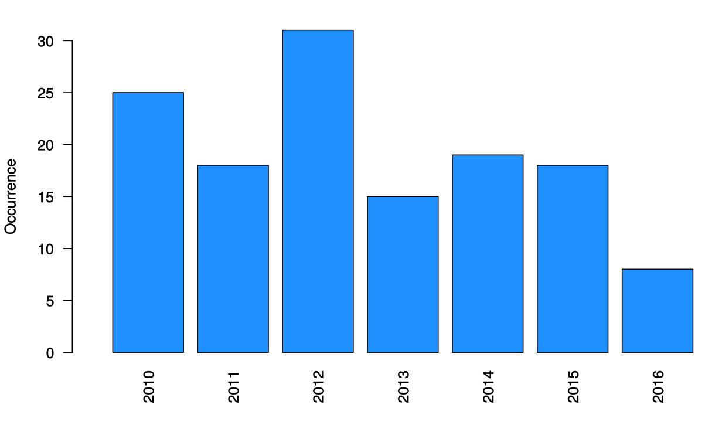
Figura 2 – Distribuição de frequência dos padrões de acessibilidade por ano.

Ainda nesse contexto, a Figura 3 ilustra os padrões de acessibilidade encontrados em cada uma das publicações revisadas nessa pesquisa. Pode-se observar uma concentração de artigos abordando os padrões WCAG 2.0, WCAG 1.0 e Section 508 adotados internacionalmente, que os confirmam como as principais diretrizes de acessibilidade ao conteúdo Web discutida atualmente na literatura. Os demais padrões são discutidos em menor escala, a exemplo do JIS X 8341 que especifica os requisitos e as recomendações de acessibilidade para o governo japones e o e-MAG que tem o compromisso de ser o norteador no desenvolvimento e adaptação de conteúdo digitais para o governo federal brasileiro (WATANABE, 2012), (OLIVEIRA, ELER 2015). As diretrizes de usabilidade como a ISO 9241-171 e ISO 9241-151 ganham espaço nas discussões, visto que definem a usabililidade como uma maneira na qual um produto pode ser usado por pessoas para atingir metas especificas de forma eficaz, eficiente e com satisfação em um determinado contexto de uso. Isso aborda a acessbililidade quando inclui pessoas com deficiências e as tecnologias asistivas (PARKINSON e OLPHERT, 2010), (SOHAIB, 2012). Cabe salientar que a acessibilidade preocupa-se principalmente em questões relacionadas as pessoas com deficiências. Muitos requisitos de acessibilidade melhoram a usabilidade, especialmente em situações limitantes. Por exemplo, oferecer contraste suficiente auxiliam as pessoas que usam a Web em um dispositivo móvel sob luz solar intensa ou em um ambiente escuro. As legendas auxiliam as pessoas em ambientes ruidosos e silenciosos. A acessiblidae também resolve as questões de pessoas que têm limitações relacionadas a idade e não identificam como uma incapacidade.
Ressalta-se também que empresas de iniciativa privada como a International Business Machines (IBM) adotam padrões específicos às suas necessidades (TREWIN, 2010). Além disso, foi observado que várias publicações científica trata o assunto de acessibilidade de maneira genérica sem considerar qualquer padrão de acessibilidade web, portanto, não foram contabilizados a nenhum padrão.

Figura 3. Padrões de acessibilidade extraídos dos artigos (2010-2016).

Tendo como parâmetro o universo das publicações analisadas, a figura 4 ilustra a linha do tempo em relação aos 5 (cinco) padrões de acessibilidade web mais referenciados no período da pesquisa. Pode-se observar a predominância das diretrizes WCAG 2.0, WCAG 1. e Section 508, respectivamente, como condutoras na promoção de iniciativas voltadas para a disseminação da web acessível, com destaque para o ano de 2012 com maior número de artigos publicados sobre a temática em questões.

Figura 4 – Linha do tempo de ocorrência dos padrões de acessibilidade( 2010-2016).

A figura 5 ilustra de maneira bastante intuita a rede estabelecida entre os padrões de acessibilidade web, representado pelas bolas em azul, os países representados pelas bolas amarelas e os pesquisadores definidos pelas linhas que interliga a rede. Constata-se uma maior concentração de pesquisadores em países como Estados Unidos, Espanha, Grâ Bretanha, Brasil e Austrália, sendo relevante considerar que nos Estados Unidos, o foco das pesquisas concentram-se em sites educacionais, ao passo que na Espanha, grande parte das publicações abordaram a acessibilidade em sites comerciais, evidenciando uma tendência de democratização do acesso com vistas ao atendimento de pessoas com deficiências. O Brasil aborda o tema contemplando iniciativas não governamentais, educacionais e a legislação. Existe ainda, a evidência do uso de padrões específicos de alguns países e encontram-se posicionados nas extremidades da rede ilustrado na Figura 4.

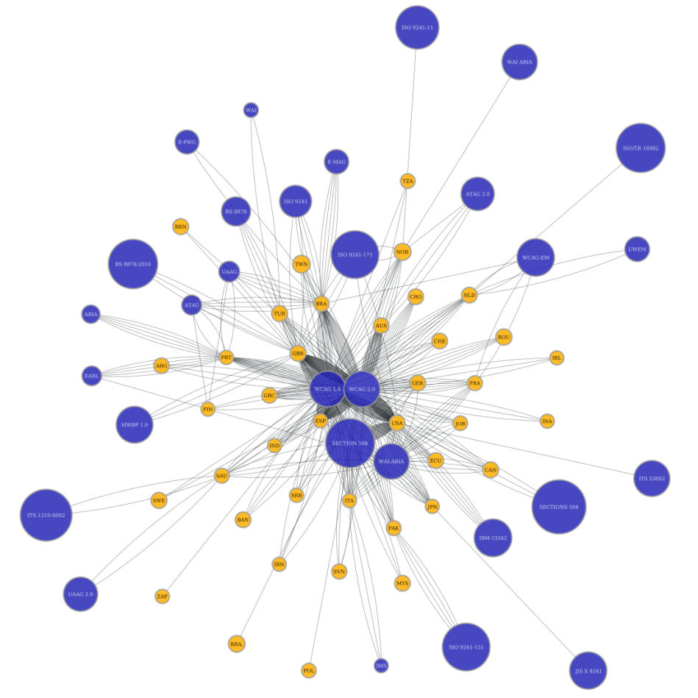
Figura 5 – Padrões de acessibilidade, Países e Autores

Além disso, é possível verificar uma concentração dos autores em torno das diretrizes de acessibilidade WCAG 2.0, WCAG 1.0 e a Seção 508 que aparecem no centro da rede e que permitem a interligação com os demais padrões de acessibilidade disposto na rede. Os padrões periféricos sinalizam que alguns autores tratam a usabilidade como um requisito essencial para alcançar a acessibilidade. Constatou-se que os Estados Unidos lideram um consórcio internacional que agrega empresas, órgãos governamentais e organizações independentes com a finalidade de estabelecer padrões para a criação e a interpretação de conteúdos para a Web, com base nos padrões WCAG 1.0, WCAG 2.0 e Seção 508, compreensível considerando que é o país de origem onde as diretrizes foram regulamentadas e atualmente têm um alcance em escala global.

4. CONSIDERAÇÕES FINAIS

A análise das principais bases dos artigos confirmou o crescimento dos padrões desenvolvidos internacionalmente WCAG 1.0, WCAG 2.0, secção 508 como as principais diretrizes de acessibilidade ao conteúdo Web.
O estudo sinalizou ainda, que tornar a web acessível e utilizável para um público diversificado é um desafio considerável(VELLEMAN, NAHUIS e VAN DER GEEST 2017)( SCHMUTZ, SONDEREGGER e SAUER, 2016) (SÁNCHEZ-GORDÓN e MORENO 2014)( COOPER,2010). No entanto, não há uma definição amplamente acordada de acessibilidade à web, embora a acessibilidade seja um requisito para a promoção do acesso universal, os dados desta pesquisa indicaram que muitos sites não fornecem conteúdo acessível. Garantir a conformidade da acessibilidade deve ser uma preocupação em cada fase do processo de desenvolvimento e integrado o mais rapidamente possível no ciclo de vida da construção web. No entanto, o objetivo de igualdade de acesso não será fácil de alcançar. os resultados quantitativos analisados podem contribuir para análises futuras de pésquisadores, projetistas, desenvolvedores a incorporarem os recursos necessários de acordo com as necessidades de navegação dos usuários, atentando para a efetivação das diretrizes da WCAG 2.0, Seção 508 e as diretrizes específicas de usabilidade, a fim de tornar os portais mais pragmáticos e acessíveis a várias categorias de usuários. Outro aspecto relevante nesta análise, é a quantidade de sites educacionais e governamentais avaliados por diferentes autores e países, sendo que em muitos deles, os autores alertam a quantidade de tabelas e cabeçalho sem legendas o que torna esses sites inacessíveis para boa parte dos usuários. Os resultados sugerem ainda que o tamanho e a cultura têm um efeito significativo na Web Acessível – WA e neste contexto, buscou-se resposta para o questionamento: quais os países com mais pesquisadores interessados no problema de acessibilidade web?
Constata-se na análise dos resultados da pesquisa, uma maior concentração de publicações em países como Estados Unidos, Espanha, Grâ Bretanha, Brasil e Austrália, sendo relevante considerar que nos Estados Unidos, as pesquisas concentroram-se em sites educacionais, ao passo que na Espanha, grande parte das publicações abordaram a acessibilidade em sites comerciais, evidenciando uma tendência de democratização do acesso com vistas ao atendimento de pessoas com deficiências.
A usabilidade foi abordada em alguns artigos sinalizando para a necessidade de métodos de avaliação de usabilidade que possam ser devidamente integrados à estudos relacionados à acessibilidade, considerando que ao alcançar uma web acessível, simultaneamente melhora-se os índices de usabilidade web sites.

REFERÊNCIAS

- BREWER, Judy. Why standards harmonization is essential to web accessibility. Retrieved May, v. 20, p. 2009, 2011.
- COOPER, Martyn et al. A challenge to web accessibility metrics and guidelines: putting people and processes first. In: Proceedings of the international cross-disciplinary conference on Web accessibility. ACM, 2012. p. 20.
- LAZAR, Jonathan; OLALERE, Abiodun. Investigation of best practices for maintaining section 508 Compliance in US federal web sites. In: International Conference on Universal Access in Human-Computer Interaction. Springer, Berlin, Heidelberg, 2011. p. 498-506.
- OLIVEIRA, Alberto Dumont Alves; ELER, Marcelo Medeiros. Accessibility in Electronic Government: a study on the implementation of web standads in sites gov. br. In: Proceedings of the annual conference on Brazilian Symposium on Information Systems: Information Systems: A Computer Socio-Technical Perspective-Volume 1. Brazilian Computer Society, 2015. p. 92.
- PARKINSON, C. M.; OLPHERT, C. W. Website Accessibility and the Role of Accessibility Statements. In: Integrating Usability Engineering for Designing the Web Experience: Methodologies and Principles. IGI Global, 2010. p. 166-190.
- PEREIRA, Letícia Seixas; FERREIRA, Simone Bacellar Leal; ARCHAMBAULT, Dominique. Preliminary web accessibility evaluation method through the identification of critical items with the participation of visually impaired users. Procedia Computer Science, v. 67, p. 77-86, 2015.
- SÁNCHEZ-GORDÓN, Mary-Luz; MORENO, Lourdes. Toward an integration of Web accessibility into testing processes. Procedia Computer Science, v. 27, p. 281-291, 2014.
- SCHMUTZ, Sven; SONDEREGGER, Andreas; SAUER, Juergen. Implementing recommendations from Web Accessibility Guidelines: Would they also provide benefits to nondisabled users. Human factors, v. 58, n. 4, p. 611-629, 2016.
- SOHAIB, O. et al. Exploring the Relationship between Web Usability and the Web Accessibility Guidelines. Sindh University Research Journal-SURJ (Science Series), v. 44, n. 2, 2012.
- TREWIN, Shari et al. Accessibility challenges and tool features: an IBM Web developer perspective. In: Proceedings of the 2010 international cross disciplinary conference on web accessibility (W4A). ACM, 2010. p. 32.
- VELLEMAN, Eric M.; NAHUIS, Inge; VAN DER GEEST, Thea. Factors explaining adoption and implementation processes for web accessibility standards within eGovernment systems and organizations. Universal access in the information society, v. 16, n. 1, p. 173-190, 2017.
- WATANABE, Takayuki. International and national standard harmonization and achievement effort of web accessibility in Japan. ACM SIGACCESS Accessibility and Computing, n. 104, p. 30-42, 2012.
- WORLD WIDE WEB CONSORTIUM et al. Web content accessibility guidelines (WCAG) 2.0. 2008.
- WORLD WIDE WEB CONSORTIUM et al. Authoring tool accessibility guidelines (ATAG) 2.0. 2015.
- WORLD WIDE WEB CONSORTIUM et al. User Agent Accessibility Guidelines (UAAG). 2014a.
- WORLD WIDE WEB CONSORTIUM et al. Accessible rich internet applications (WAI-ARIA) 1.0. 2014b.

